В целях реализации подпрограммы «Тәрбие және білім» программы «Рухани жаңғыру» проведены мероприятия
в учреждении «Костанайский гуманитарный колледж»

Круглый стол «Родной край: достижения и проблемы» 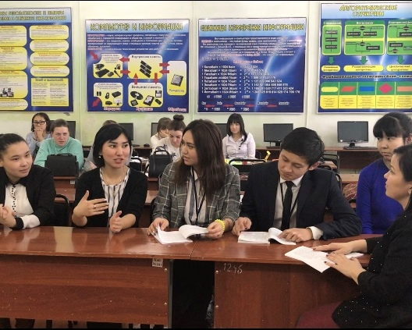
обучающиеся 4 курсов обсуждали достижения и проблемы нашего государства, а также высказывали свое мнение и вносили свои предложения.
Флеш-моб «Мы патриоты Казахстана»
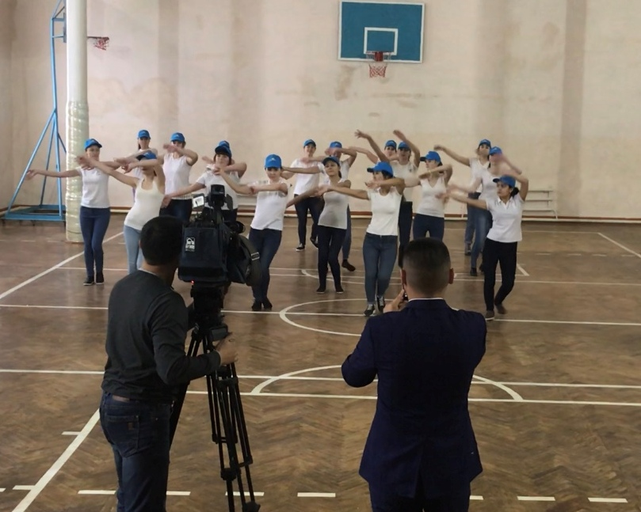
С целью развития у обучающихся патриотизма, любви к Родине и к символике РК был проведен флеш-моб.

Фестиваль «Қазақтың дәстүрлері-ай»
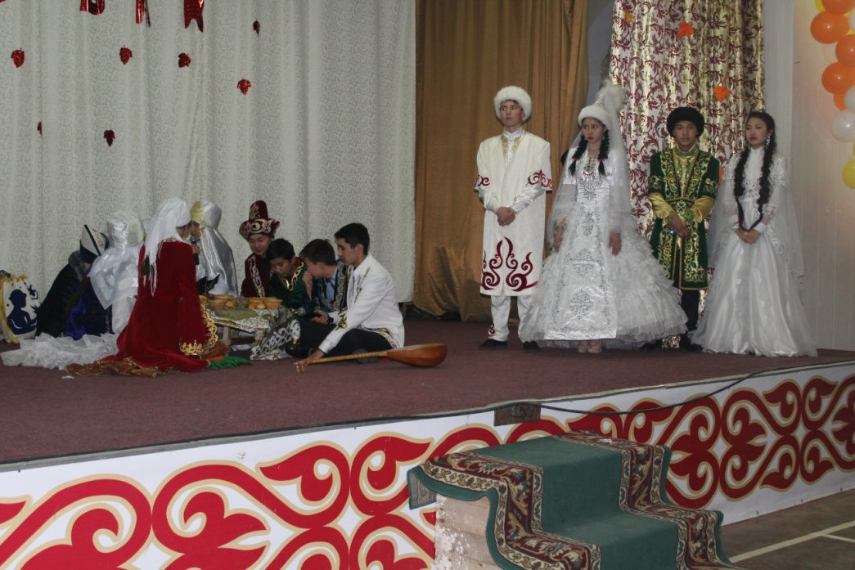
В рамках фестиваля в актовом зале колледжа студенты 1 курсов демонстрировали и рассказывали о традициях и обычаях казахского народа.

Внеклассное мероприятие «Астананың 20 жылдығы»

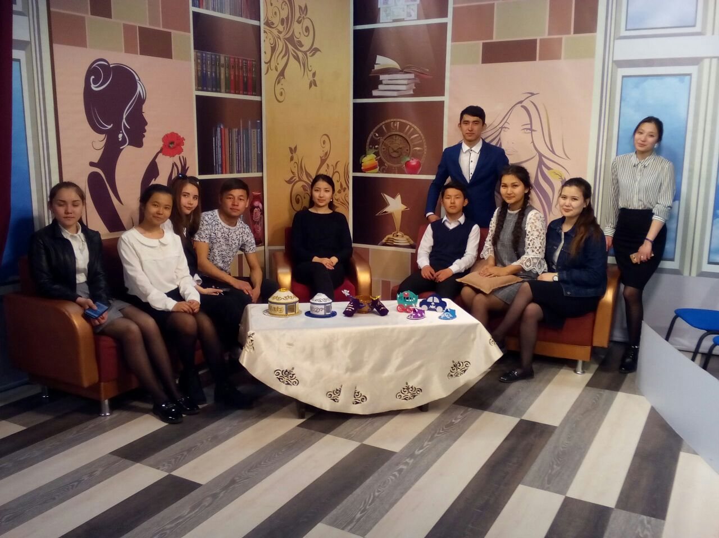
Внеклассное мероприятие было посвящено 20 – летию Астаны, где рассматривались вопросы становления, процветания, а также будущее нашей столицы глазами подрастающего поколения.

Спортивные соревнования по «Қазақша күрес»в рамках празднования 20-летия столицы
Республики Казахскан города Астаны
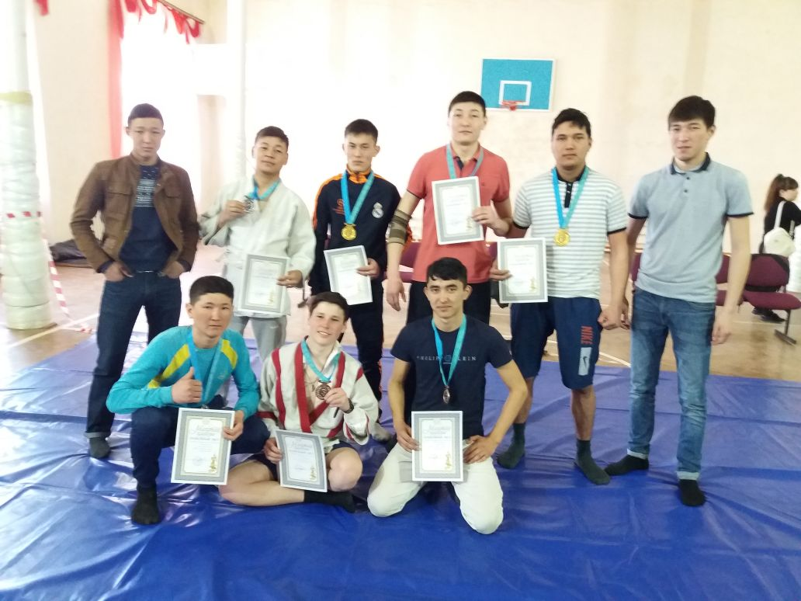
У каждого народа есть очень много различных национальных игр, носящих чаще всего состязательный характер. Есть испытания на силу, и на выносливость, и на смекалку, и на умение держаться в седле, и на меткость, и на быстроту реакции…….

Экскурсия в музей имени Ы.Алтынсарина

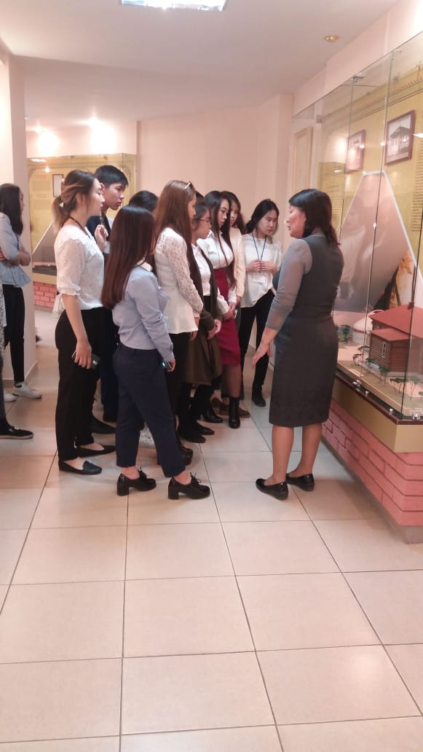
Каждый из нас знает эти знаменитые строки, призывающие уже много лет к знаниям. Он – педагог, просветитель, писатель, поэт, учёный… Но в народной памяти он остался как первый учитель в степи. Его жизненный путь – это пример борьбы с невежеством и бюрократией за светлое будущее своего народа.
«ВОЛОНТЕРЫ» помощь ветеранам
ВОВ и героям афганцам
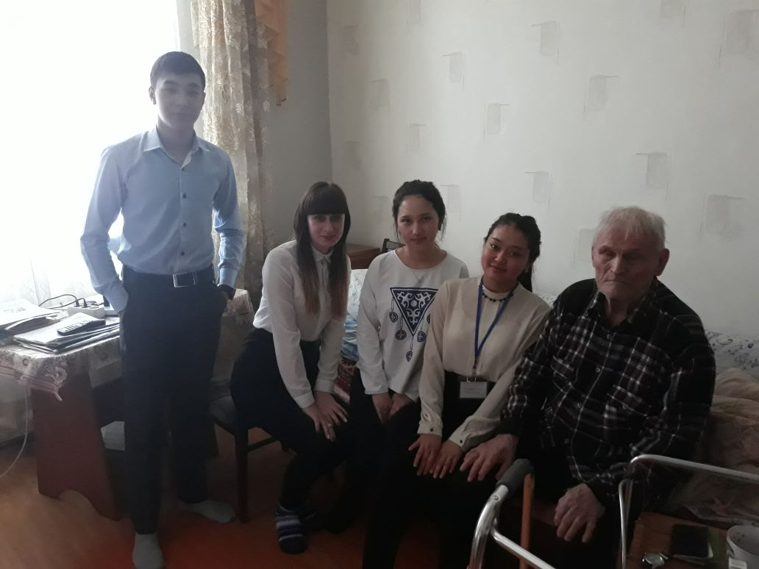
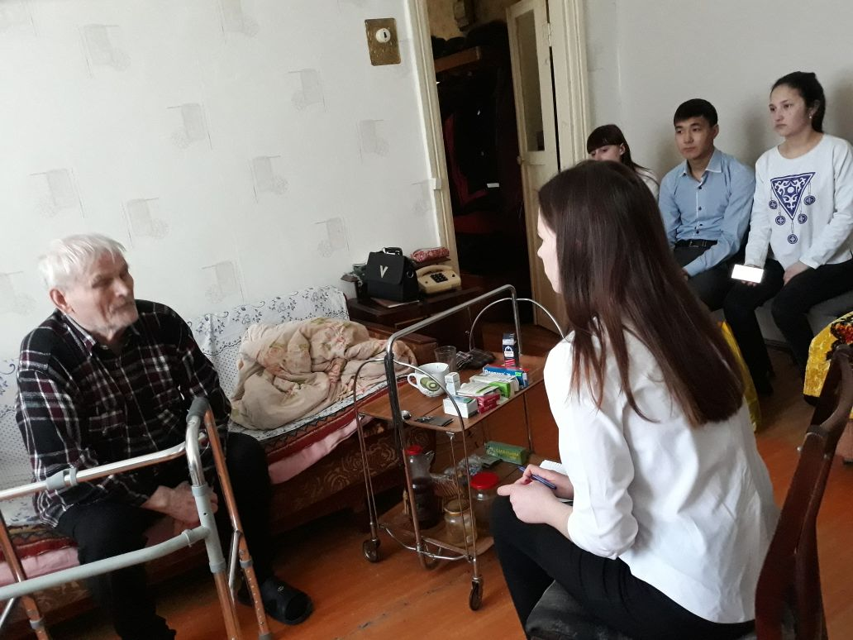
Волонтеры нашего колледжа оказывают посильную помощь пожилым людям, ветеранам войны и труда которые в ней нуждаются.
В своей работе ребята стараются разглядеть чужую беду, умело и быстро прийти на помощь, понять человека, которому нужна помощь, почувствовать его боль, вникнуть в его проблемы.

